ПРОЕКТ ЗОНИРОВАНИЯ
образовательного пространства Центра «Точка роста», создаваемого в 2024 году в рамках регионального проекта «Современная школа» национального проекта «Образование» на базе
Муниципального казенного общеобразовательного учреждения Красноярской средней школы Котельниковского муниципального района Волгоградской области

План 2 этажа МКОУ Красноярской СШ Котельниковского района Волгоградской области

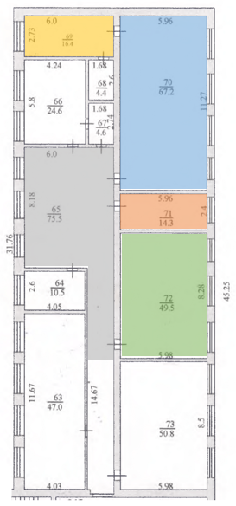
Лаборатории располагаются на 2 этаже здания МКОУ Красноярской СШ Котельниковского района Волгоградской области. Химико-биологическая лаборатория, площадью 67,2 кв.м., отмечена на плане синим цветом, физическая и технологическая лаборатория, площадью 49,5 кв.м.- зеленым цветом. Лаборантские: химико-биологическая, площадью 16,4 кв.м.- желтым цветом, физическая и технологическая, площадью 14,3 кв.м. – оранжевым цветом.
Рекреационная зона размещена в холле коридора(серый цвет на плане)
В рекреации размещается брендированный информационный стенд.
В ячейках информационного стенда размещается информация о центре «Точка роста» данной школы: описание, фотографии, расписание, мероприятия, объявления и прочее.
Внутри каждого учебного помещения (лаборатории) размещается один фирменный знак центра «Точка роста» (логотип Точка роста) и одна табличка со знаком национального проекта «Образование» и гербом Министерства просвещения Российской Федерации.
При входе в каждое помещение центра «Точка Роста» размещается навигационная табличка с полноцветным фирменным знаком «Точка Роста» на белом фоне.

Название пространства | На базе какого существующего кабинета будет размещено | Схема (картинка) зонирования, оформления помещения, размещения фирменного знака «Точка роста», информационной таблицы;  краткое описание выбранной цветовой гаммы
Биологическая, химическая  лаборатория | Кабинет 69,70 | 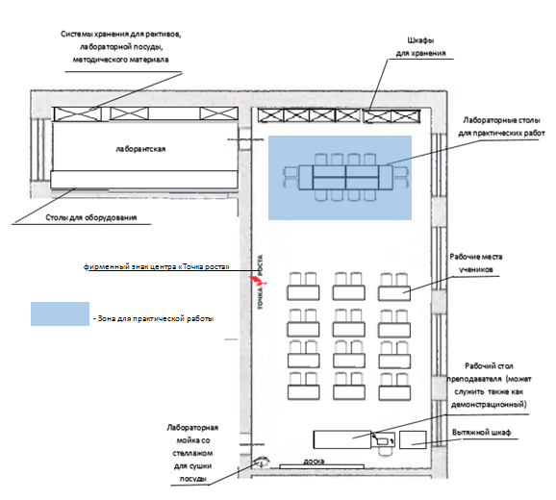  Цветовая гамма: основной цвет стен и потолка -чистый белый (RAL 9010);  Потолок белый, бетонный.  Освещение: светильники квадратные, встроенные.  Пол однотонный коммерческий линолеум серого цвета.  Плинтус -МДФ с прямоугольным профилем.  Мебель: учебные столы двухместные (18 шт., цвет -дуб беленый ), стулья ученические (36 шт., цвет -дуб беленый ).  Столы учительский (1шт., цвет -дуб беленый).  Стол демонстрационный ( 1 шт., цвет- дуб беленый)  Простенки между окнами закрашиваются в яркий красный цвет (алый RAL 2002).  На окнах жалюзи вертикальные белого цвета.  Лабораторная мойка со стеллажом для сушки посуды ( 1 шт, цвет- дуб беленый)  Лаборантская расположена за стенкой, в ней размещены стеллажи и шкафы для хранения посуды, реактивов, прочего оборудования.
Физическая и технологическая лаборатория | Кабинет 71,72 | 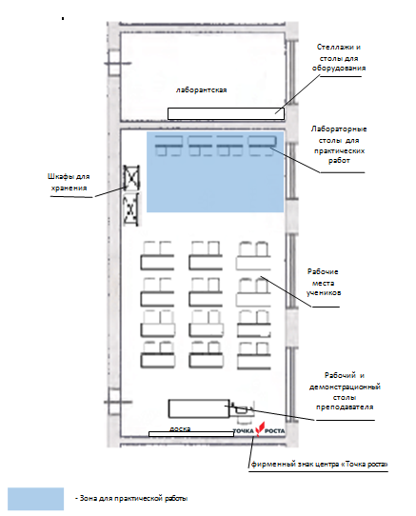  Цветовая гамма: основной цвет стен и потолка -чистый белый (RAL 9010);  Потолок белый, бетонный.  Освещение: светильники квадратные, встроенные.  Пол однотонный коммерческий линолеум серого цвета.  Плинтус -МДФ с прямоугольным профилем.  Мебель: учебные столы двухместные (12 шт., цвет -дуб беленый ), стулья ученические (24 шт., цвет -дуб беленый ).  Столы учительский (1шт., цвет -дуб беленый).  Стол демонстрационный ( 1 шт., цвет- дуб беленый)  Задняя стена кабинета окрашена в яркий красный цвет (алый RAL 2002).  На окнах жалюзи вертикальные белого цвета.  Шкафы для хранения оборудования (2 шт., цвет- дуб беленый)  Лаборантская расположена за стенкой, в ней размещены стеллажи и столы для хранения оборудования

Директор
Муниципального казенного общеобразовательного учреждения Красноярской средней школы Котельниковского муниципального района Волгоградской области
______________ Е.В.Ширяева
Согласовано
Начальник отдела образования
администрации Котельниковского муниципального района
Волгоградской области ______________ Н.А.Голова

